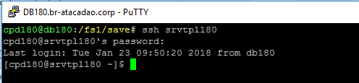
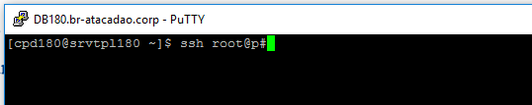
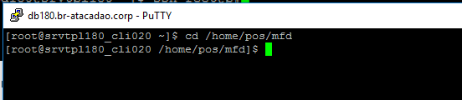
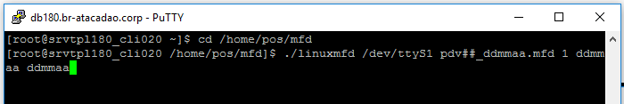
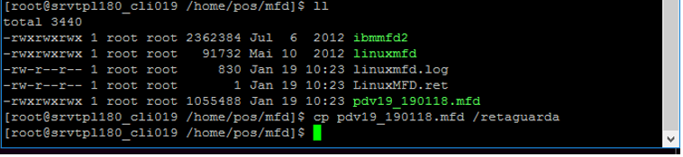
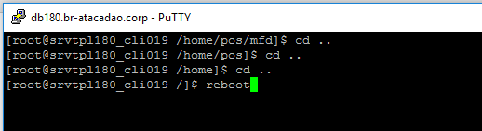
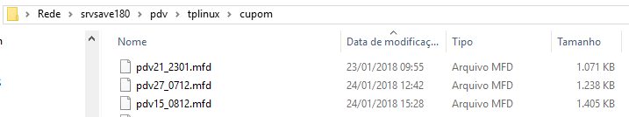
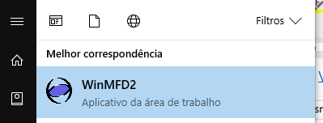
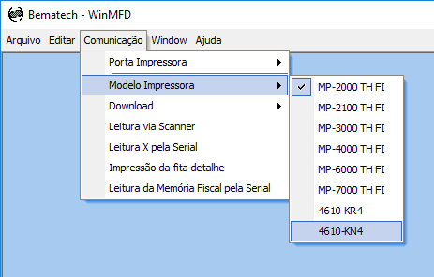
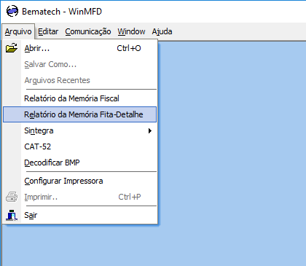
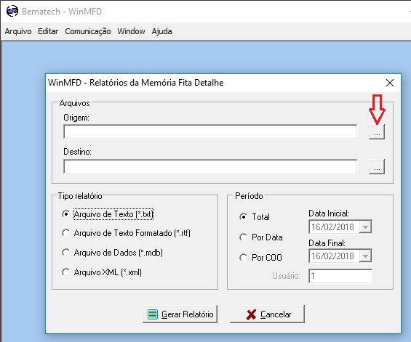
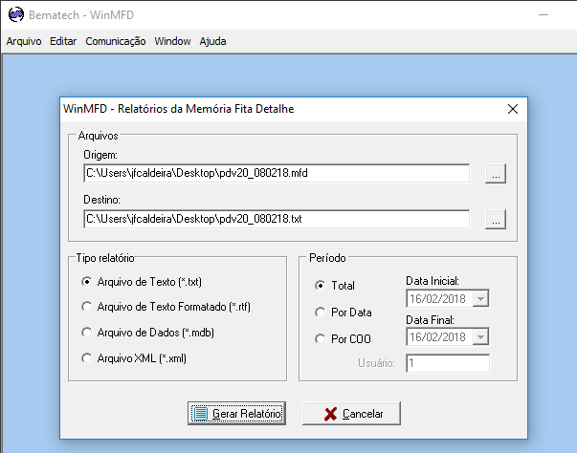
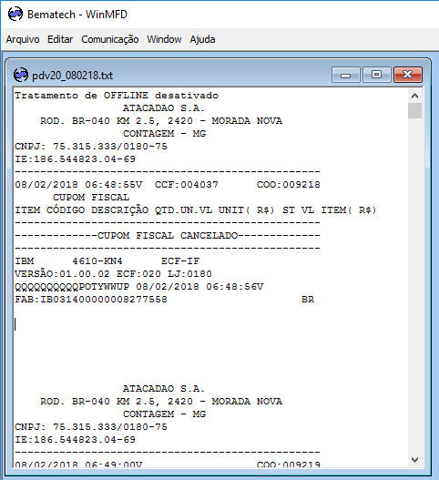
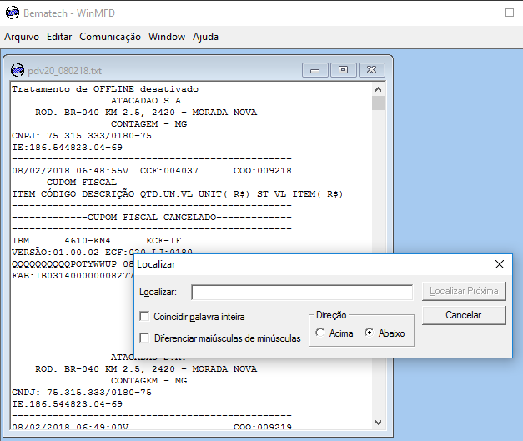
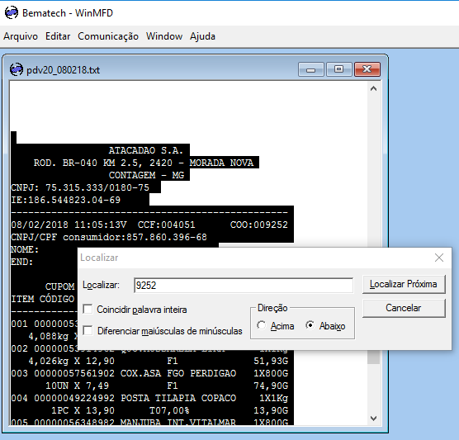
Resgatando Cupons através da M.F.D.
(Memória Fita Detalhe)

Abaixo, segue procedimento para gerar arquivo MFD e resgatar o espelho de Cupom Fiscal.

Precauções
O PDV não pode estar vendendo na hora. A Operadora não precisa deslogar do PDV, todavia ela não pode mexer no mesmo.

Gerando o arquivo .mfd
1°- Logar no servidor TPLinux com seu próprio usuário:

2°- Com o usuário root, acesse o PDV do qual deseja recuperar o cupom:
Usuário: root
Senha: xxxxxx
p# = p+n° do PDV / ECF desejada.
Ex: desejo acessar o PDV n° 20
ssh root@p20

3°- Vá para o diretório /home/pos/mfd
Ex: Estou no PDV 20 e desejo ir ao diretório /home/pos/mfd
cd /home/pos/mfd
4°- Após parar o PDV (NÃO PODE ESTAR VENDENDO), dispare o seguinte comando:

./linuxmfd /dev/ttyS1 pdv##_ddmmaa.mfd 1 ddmmaa ddmmaa
Onde:
## = n° do PDV
ddmmaa = Parâmetros de data (Dia / Mês / Ano)

5°- Após a execução do comando, que deve levar alguns minutos, dê um ll no mesmo diretório, para listar os arquivos existentes. Dentre os arquivos, constará o arquivo pdv*.mfd, criado pelo programa anteriormente disparado.
Dê um chmod 777 pdv* para dar permissão para o arquivo.
Em seguida, mova o arquivo para o diretório /retaguarda/cupom.
Ex: mv pdv* /retaguarda/cupom
(Toda essa operação deve ser executada dentro do diretório /home/pos/mfd do PDV)

6°- Após finalizado o procedimento acima descrito, reinicie o PDV.

7°- No diretório \\srvsave180\pdv\tplinux\cupom, encontra-se o arquivo MFD.
Pegue o arquivo, copie para sua Área de Trabalho, e vá para o próximo passo.

8°- Abra o programa WinMFD2:
*O programa pode apresentar algumas mensagens de erro. Basta ignorar.

9°- Vá na aba “Comunicação”, selecione “Modelo Impressora”, e verifique se o modelo 4610-KN4 está selecionado.
*O programa pode apresentar algumas mensagens de erro. Basta ignorar.

10°- Vá na aba “Arquivo” > “Relatório da Memória Fita-Detalhe”.

11°- Clique nos três pontos e selecione o arquivo MFD que encontra-se na sua Área de Trabalho.

12°- Após selecionar o arquivo MFD, gere o relatório .txt clicando em “Gerar Relatório”:
13°- Abrirá-se um arquivo .txt (Bloco de Notas). Pressione “Ctrl + F” para pesquisar dentro do arquivo o cupom desejado, utilizando as informações que tiver em mãos, como valor R$ do cupom, n° do cupom, hora, etc.

14°- Selecione a descrição do cupom desejado, copie, abra um bloco de notas a parte, cole, e imprima.

FIM.

